CHƯƠNG

**VI**

**HÀM SỐ MŨ**

**VÀ HÀM SỐ LOGARIT**

BÀI 2: PHÉP TÍNH LOGARIT

**LÝ THUYẾT.**

**I ===I**

**1. KHÁI NIỆM LOGARIT**

|  |
| --- |
| Cho hai số thực dương  với . Số thực  để  được gọi là ***logarit cơ số***  ***của***  và kí hiệu là , nghĩa là |

Chú ý:

Không có logarit của số  và số âm vì .

 xác định 

Theo định nghĩa của logarit, ta có:

.

.

.

**2. TÍNH LOGARIT BẰNG MÁY TÍNH CẦM TAY**

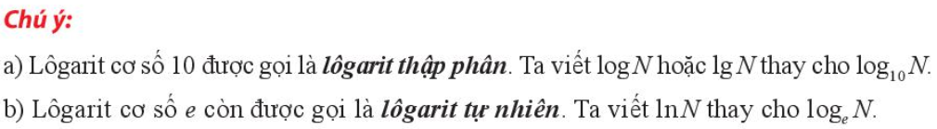

**3. TÍNH CHẤT CỦA PHÉP TÍNH LOGARIT**

**Với , khi đó:**



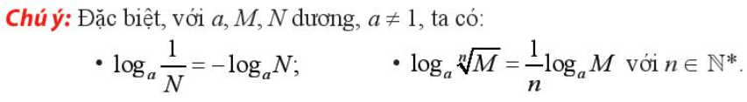

**4. CÔNG THỨC ĐỔI CƠ SỐ**

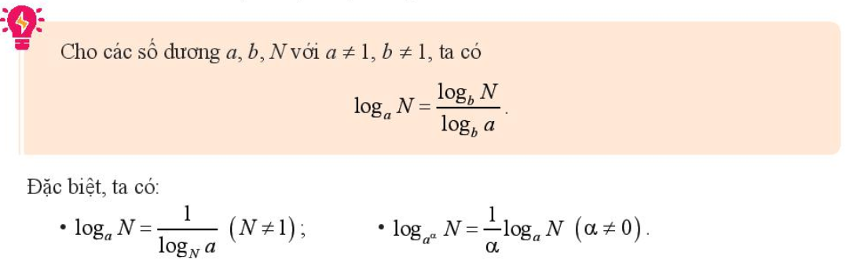

**HỆ THỐNG BÀI TẬP TỰ LUẬN.**

**II ===I**

1. Tính 
2. **[2D4**Cho số thực . Tính giá trị của biểu thức .
3. Cho , . Tính giá trị của biểu thức .
4. Xét các số thực dương  thỏa mãn  và . Tính giá trị biểu thức .
5. Cho số thực dương  khác . Tính giá trị của biểu thức 
6. Tính giá trị của biểu thức  trong đó  là các số thực dương tùy ý và .
7. Tính giá trị của biểu thức 
8. Cho  Khi đó, tính giá trị của biểu thức ?
9. Cho các số thực thỏa mãn và  Tính giá trị của biểu thức 
10. Cho các số thực dương  thỏa mãn  và tích . Tính giá trị của biểu thức 
11. Gọi  là các số thực lớn hơn 1 sao cho biểu thức  đạt giá trị nhỏ nhất. Tính giá trị của biểu thức  bằng
12. Cho  là hai số thực dương thỏa mãn . Giá trị của  bằng
13. Với mọi số thực  dương thoả mãn . Khi đó  bằng
14. Cho . Hãy tính  theo .
15. Biết , . Tính  theo  và 
16. Cho là hai số thực dương, thỏa mãn  Tính giá trị của 
17. Cho ,  Khi đó  bằng:
18. Tính theo :
19. Với mọi số  thỏa mãn: . Tính giá trị của biểu thức 
20. Cho , khi đó  bằng.
21. Cho hai số dương , thỏa mãn . Tính .
22. Cho . Giá trị của biểu thức  bằng
23. Cho . Biểu thức  bằng
24. Cho số thực dương  thỏa mãn . Tỉ số thuộc khoảng nào sau đây?
25. Cho biết  và  Tính  theo  và 
26. Đặt , khi đó  bằng
27. Biết  và  là hai số thực thỏa mãn . Giá trị của  bằng
28. Cho . Biết  với  và  là số nguyên tố. Tính .
29. Cho ba số thực dương  đều khác  thoả mãn  và . Khi đó  bằng bao nhiêu?
30. Cho  và là hai số thực dương thỏa mãn . Giá trị của biểu thức  bằng
31. Cho  là các số thực dương và  khác , thỏa mãn . Giá trị của biểu thức  bằng
32. Cho  với  là các số thực lớn hơn 1. Tính

 ?

1. Cho  và . Tính 
2. Cho ; . Tính  theo , .
3. Cho  là các số thực dương khác  thỏa mãn  Giá trị của  là
4. Cho  là các số thực dương lớn hơn  thỏa mãn . Tính gái trị biểu thức .
5. Cho  và  là hai số thực dương thỏa mãn . Giá trị của  bằng
6. Tính giá trị biểu thức: 
7. Cho các số dương  khác  sao cho . Tính giá trị của biểu thức :
8. Cho là hai số thực dương, thỏa mãn  Tính giá trị của



1. Cho các số thực dương  thỏa mãn  và tích . Tính giá trị của biểu thức 
2. Cho các số thực thỏa mãn và  Tính giá trị của biểu thức 
3. Cho ba số thực dương  theo thứ tự lập thành một cấp số nhân và . Tính giá trị của biểu thức 
4. Cho  là ba số thực dương khác  và . Biết . Khi đó giá trị của  bằng bao nhiêu?